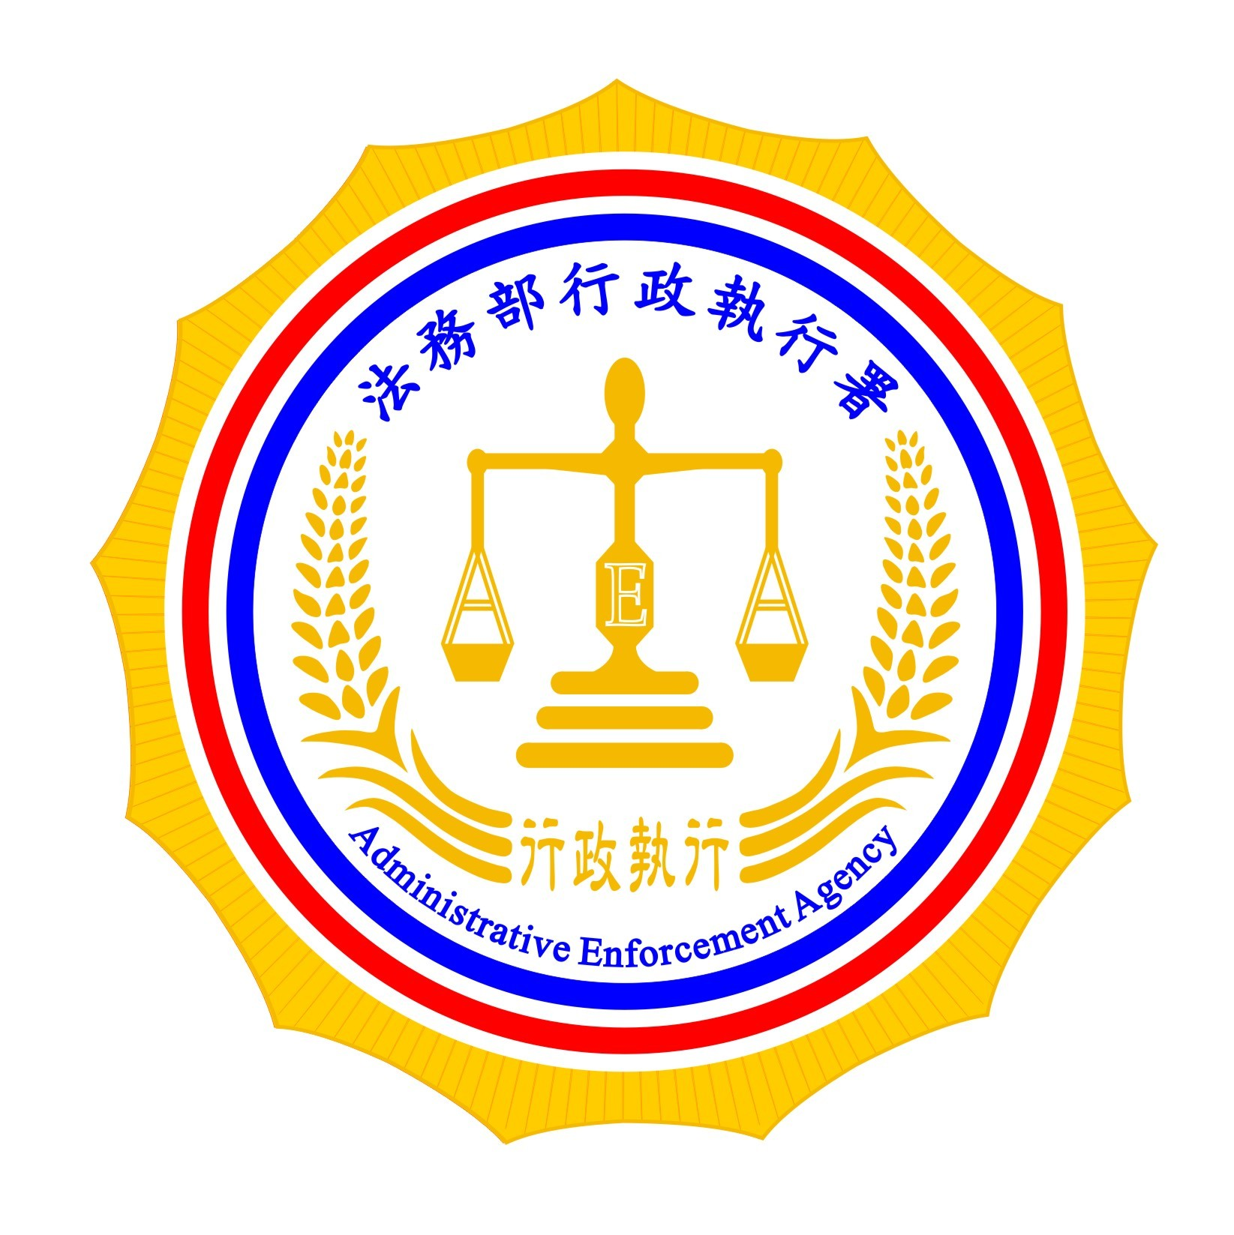 | 法務部行政執行署嘉義分署新聞稿  發稿日期：102年05月07日  發稿單位：法務部行政執行署嘉義分署秘書室  新聞發言人：行政執行官穆治平  連絡電話：05-2711133分機209  撰稿人：賴獻益

分期繳納放寬心 母親容顏有春暉

法務部行政執行署嘉義分署書記官李宏仁於使用牌照稅法案件執行過程中，發現義務人吳○文因右手在幾年前於上班途中發生車禍，造成中度殘障，並領有殘障手冊，無法一次繳清，經陳報該分署隨即同意義務人要求，放寬其分期繳納。
李書計官並得知義務人母親吳林○於兒子吳○文車禍住院期間，拜託醫師全力治療，不眠不休的照顧，其情令人動容，義務人吳○文右手中度殘障，找工作更顯得困難，工作總是斷斷續續，且婚姻也因此破碎，育有二個小孩，一位就讀高一，一位就讀國三，因收入微薄又不固定，所以兩位小孩都由母親吳林○靠剝蚵殼扶養照顧，經濟困難，該書記官隨即將個案轉知該分署感恩社。
該分署感恩社於本(5)月07日上午10時，由主任黃宗興、賴獻益等人代表該社，前往關懷訪視並致贈社員捐款4,900元，並預祝吳林○女士母親節快樂，義務人母親吳林○接受捐款後，又得知該分署同意給予兒子吳○文放寬分期繳納，表示非常感激，臉色顯得寬緩，慈眉中露出五月春暉。
沈分署長表示，執行案件的寬緩措施，該分署不斷的適時執行，例如：申請分期繳納、放寬分期期數、降低分期金額、調降執行薪資比例、申請以分期繳納代替執行薪資，保全義務人在職場上的信譽等，希望能多給予義務人喘息機會。不僅如此，在關懷弱勢義務人方面，該分署自感恩社成立以來，所捐善款均遇案隨時捐出，自成立以來已對外捐贈達48次，捐贈對象有財團法人台灣兒童暨家扶嘉義分事務所(原嘉義市家扶中心)、 創世基金會及嘉義縣市貧困市民，捐助成果總計已捐出新台幣318,890元整。

附註：
相片1：義務人母親吳林○靠剝蚵殼扶養照顧兒孫，備嘗艱辛，但她說：「能 與兒孫一起，甘之如飴」。
相片2：義務人吳○文及其母親接受嘉義分署感恩社致贈捐款。

【電子檔請至嘉義分署網站http://www.cyy.moj.gov.tw/ 下載】

